Praktické cvičení č. 4

Trávicí soustava

Literatura:
DYLEVSKÝ, I.: Anatomie a fyziologie člověka: učebnice pro zdravotnické školy. Olomouc: Epava, 1998. ISBN: 80-901667-0-9.
KOPECKÝ, M.: Somatologie pro učitele. Olomouc: UP, 2005. ISBN: 80-244-1072-9.
MACHOVÁ, J.: Biologie člověka pro učitele. Praha: Karolinum, 2002. ISBN: 80-7184-867-0.
ROKYTA, R.: Somatologie I. a II. učebnice. Praha: Eurolex Bohemia, 2006. ISBN: 80-86861-59-7.

Úkol č. 1: Stavba trávící soustavy.

Popište jednotlivé úseky trávicí soustavy.
Obrázek č.1

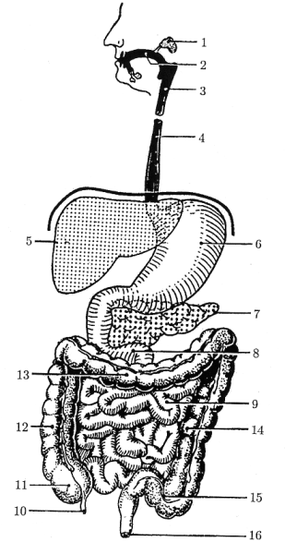
- ………………………………… .
- ………………………………….
- ………………………………….
- ………………………………….
- ………………………………….
- ………………………………….
- ………………………………….
- ………………………………….
- ………………………………….
- ………………………………….
- ………………………………….
- ………………………………….
- ………………………………….
- ………………………………….
- ………………………………….
- ………………………………….

Úkol č. 2: Stavba dutiny ústní.

Popište jednotlivé úseky dutiny ústní a barevně odlište předsíň (vestibulum oris) a vlastní dutinu ústní (cavum oris proprium). Na jazyku označte místa pro chuťové vjemy (sladko, slano, kyselo, hořko).
Obrázek č.2
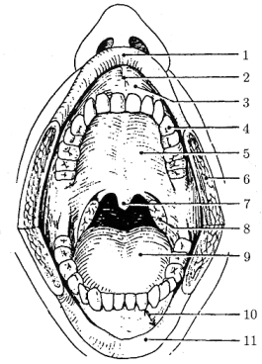
- ………………………………… .
- ………………………………….
- ………………………………….
- ………………………………….
- ………………………………….
- ………………………………….
- ………………………………….
- ………………………………….
- ………………………………….
- ………………………………….
- ………………………………….

Úkol č. 3: Stavba zubu, zubní vzorce a jejich zkratky.
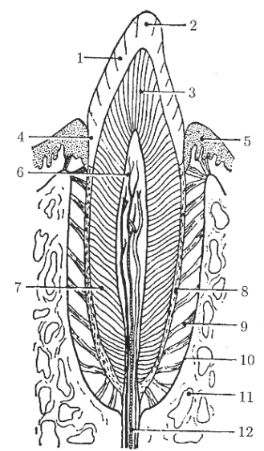
Obrázek č.3
- ………………………………… .
- ………………………………….
- ………………………………….
- ………………………………….
- ………………………………….
- ………………………………….
- ………………………………….
- ………………………………….
- ………………………………….
- …………………………………
- ...………………………………
- ………………………………….
Zakreslete zubní vzorce první a druhé dentice a vysvětlete zkratky písmen, kterými se značí jednotlivé zuby:

I …………………………………………………………………………………….
C …………………………………………………………………………………….
P …………………………………………………………………………………….
M …………………………………………………………………………………….

Vzorec dětského chrupu Vzorec dospělého chrupu

Úkol č. 4: Slinné žlázy, sliny, salivace. Polykání.
Doplňte náležité údaje v textu:
Velké slinné žlázy dělíme na:
- …………………………………………..
- …………………………………………..
- …………………………………………..
Největší z nich je ………………………………………..Tyto žlázy vylučují sliny (…………….), Sliny jsou slabě alkalické, vazké a plní tyto funkce: ………………………………………………………………………………………………………………………………………………………………………………………………………………………………………………………………………………………………………………………………………………………………………………
Řízení salivace (slinění) je ovládáno z ………………………………….. …a také reflexně (podnětem je sousto v ústech, či zrak, chuť). Denně se vytvoří …….l slin.
Polykání je reflexní děj vyvolaný dotykem ……………… s kořenem jazyka a patrovými oblouky. Poté dojde k uzavření epiglottis (při polykání zabraňuje vniknutí sousta do hrtanu) a stahům svalů jazyka, patra a hltanu.
Řízeno z …………………...
Úkol č. 5: Popište jednotlivé části žaludku. Obrázek č.4
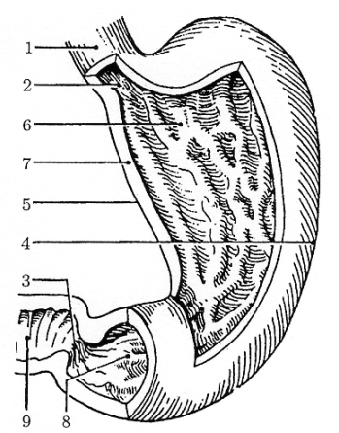
- ………………………………… .
- ………………………………….
- ………………………………….
- ………………………………….
- ………………………………….
- ………………………………….
- ………………………………….
- ………………………………….
- ………………………………….

Úkol č. 6: Přiřaďte k sobě jednotlivé údaje, které spolu souvisí.

- žaludek a) ptyalin, lyzozym
- játra b) HCl, pepsin
- tenké střevo c) metan, CO₂
- tlusté střevo d) enterokináza, sekretin
- slinivka břišní e) žluč, glykogen
- dutina ústní f) inzulín

Úkol č. 7: Doplňte potřebné údaje do tabulky.
Vnitřní (Castleho) faktor
proteolytický enzym, vzniká z pepsinogenu, štěpí bílkoviny
Chymosin
Žaludeční lipáza
hustá, žlutozelená, hořká tekutina tvořící se v jaterních buňkách

Úkol č. 8: Popište jednotlivé části tlustého střeva.
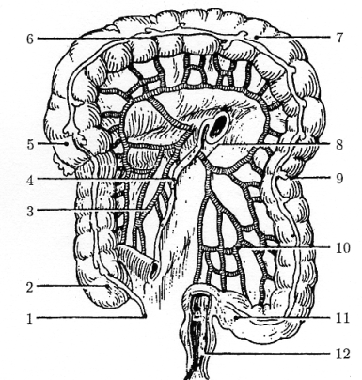
- ………………………………… Obrazek č.5
- ………………………………….
- ………………………………….
- ………………………………….
- ………………………………….
- ………………………………….
- ………………………………….
- ………………………………….
- ………………………………….
- …………………………………
- ...………………………………
- …………………………………. Obrázek

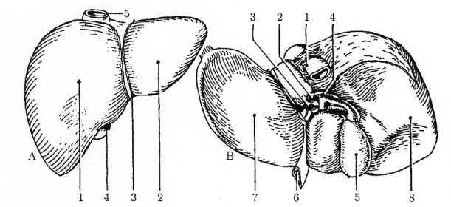
Úkol č. 9: Popište stavbu jater. obrázek. č. 6, A a B

A. B.
- ………………………………… 1. …………………………………
- …………………………………. 2. ………………………………
- …………………………………. 3. ……………………………….
- …………………………………. 4. ………………………………
- …..……………………………
- .………………………………
- .………………………………
- .. ……………………………
Úkol č. 9: Zaznamenejte množství a složení uvedených tekutin.

Střevní šťáva
- množství:
- složení:

Žaludeční šťáva
- množství:
- složení:

Pankreatická šťáva
- množství:
- složení:

Žluč
- množství:
- složení:

Úkol č. 10: : Doplňte základní význam jednotlivých složek potravy do tabulky.

cukry

tuky

bílkoviny

minerální látky

vitamíny

Kontrola cvičení byla provedena dne:

Podpis:

